4月の海況（対馬東水道）

福岡県水産海洋技術センター
TEL (092)806-0884
FAX (092)805-1155

令和8年4月3日に筑前海の定期海洋観測を実施しました。

１ 沿岸域の水温（St1、St2、St10）
・表層：14～17℃台で、やや高め～甚だ高めでした。
・底層：15℃台で、やや高め～かなり高めでした。

２ 沖合域の水温（St3～St9）
・表層：16℃台で、やや高め～かなり高めでした。
・底層：15～16℃台で、やや高め～甚だ高めでした。

３ 今後の表層水温の見込み
・海況や気象情報等を考慮すると、高めで推移すると思われます。

※平年は1991～2020年の平均値です。
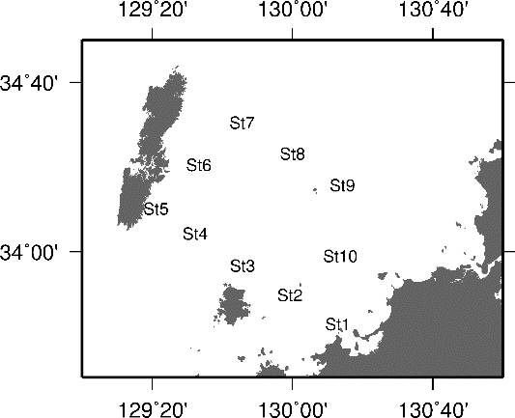
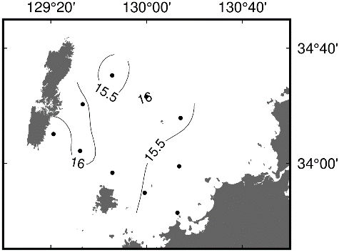
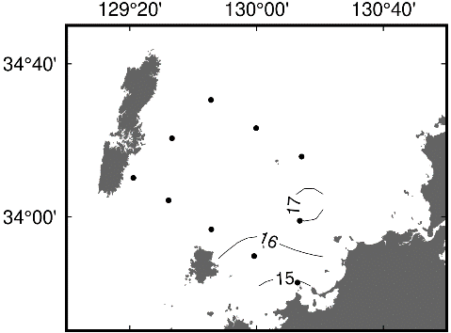

調査点 表面水温分布 底層水温分布

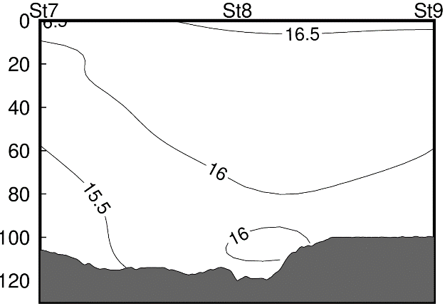
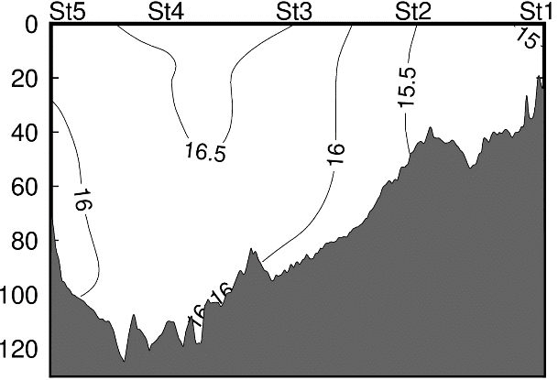

厳原～玄界島 垂直分布 比田勝～沖島東 垂直分布

